**高二年级化学第10课时《氧化还原反应的应用A》学习指南**

**【学习目标】**

1. 利用氧化还原反应的原理解释生活中的化学问题，学会分析生活中含氯消毒剂消毒原理，理解84消毒液使用注意事项，思考对比不同消毒剂的消毒效果。

2. 以消毒剂的制备为任务，建立利用氧化还原反应制备物质的思维模型，并且感知外界条件如温度、浓度、酸碱性对氧化还原反应的影响。

**【学法指导】**

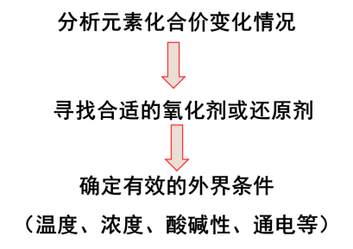氧化还原反应：多角度认识物质

合理的解释现象

科学的制备物质

安全的使用物质

**【学习任务单】**

1．为什么这些含氯物质都可以用于消毒呢？

2．如何正确使用84消毒液呢？

3. 制备消毒剂:

①如何制备NaClO？

②如何制备ClO2？

4.不同的含氯消毒剂消毒效果一样吗？

请分析等物质的量的ClO2杀菌消毒效果比NaClO_______（填强或弱）。